Analisi del software per:
Rammodernamento sito esterno del gioco wardrome.com

Cliente:
Wardrome Free Browser Game

Consulente:
Ricardo Piana
Ciberneticagerber.it

1.Funzionalità di pagamento rinnovata
È previsto paypal.

La nuova funzionalità di vendita della moneta di gioco (PREMIUM) utilizzerà le seguenti librerie richieste:

paypal-rest-sdk
express
mysql
i18n-express

bootstrap

Requisiti funzionali:

Il sistema di pagamento di Wardrome può essere utilizzato in due modalità:
- Il sistema chiama dall'interno la schermata di wardrome con una url apposita e il player si trova direttamente a scegliere quanto premium acquistare.
- Il player o chi lo desidera, sceglie la partita, il giocatore a cui assegnare del premium, quanto ne desidera e lo acquista.
Le funzionalità necessarie sono quindi:
- controllare se in POST arrivano i parametri del giocatore (il sistema ha accesso al db del gioco quindi basterà l’id della partita e del giocatore)
- controllare la lingua selezionata o quella del browser (ci sarà un menu lingua in alto a destra nel template comune)
- mostrare attraverso template la pagina dei pagamenti con i vari step ed eventuale promozione (queste pagine dinamiche non andranno nel motore di ricerca)
- controllare in una tabella se è attiva una promozione e se sì applicarla
- eseguire il pagamento collegandosi a paypal
- registrare l'ordine in apposita tabella mysql
- quando arriva la notifica di pagamento avvenuto con successo, aggiornare la tabella
- inviare un messaggio in gioco al player beneficiario
- assegnare il premium al player, compreso di eventuale promozione
- inviare fattura al pagante

Requisiti complementari
- Stilare le condizioni di vendita del premium
- Realizzare il modello del documento della fattura
- Definire genere e tipo delle promozioni
- Verificare genere dell’account paypal, recuperare chiavi di accesso etc.
- Se si raccolgono dati sensibili, scriverlo nella sessione apposita della GDPR
- Accordarsi con i programmatori del gioco per il tipo di chiamata per il premium e per l’interfaccia verso il sistema dei messaggi.

Grafico della funzionalità:
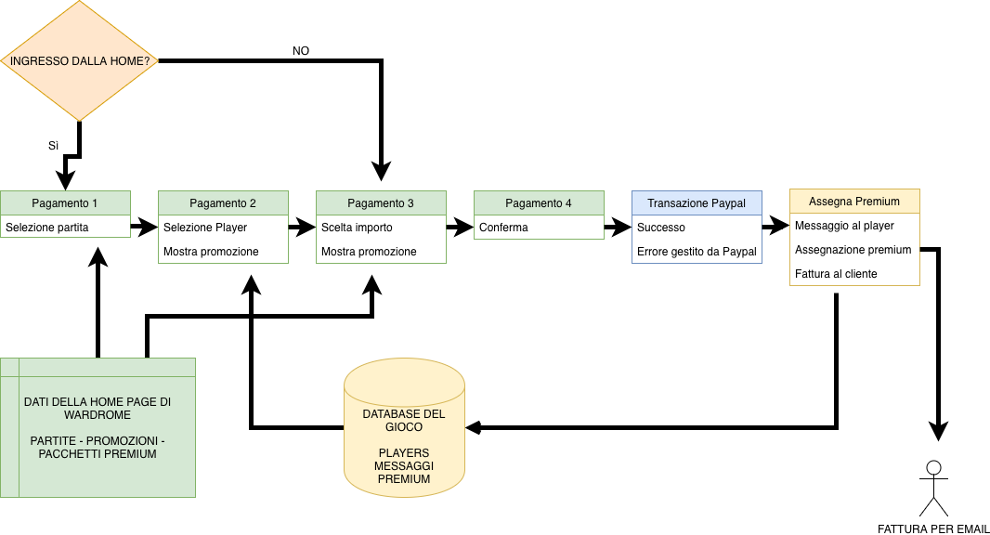

ATTORI:
Un backend developer.
Un frontend developer
Un consulente per le questioni legali
Un copywriter

2.Gestione multilingua ridotta a Italiano e Inglese
Il gioco originale comprendeva molte più lingue ma al momento credo sia attiva soltanto una piccola partita, in lingua italiana.

express
mysql
i18n-express

Requisiti funzionali:

- template multilingua
- gestione sessioni multilingua
- identificazione lingua del browser
- cambio lingua
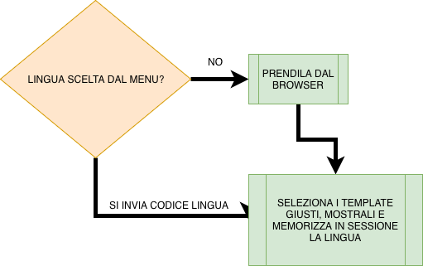
ATTORI:
Un backend developer.
Un frontend developer
Un traduttore

3.Pagina Home dinamica con editor delle news.
L'attuale sistema è statico: direi che è il caso di uscire dalla preistoria e consentire ai gestori di pubblicare qualche novità in home del gioco.
express
mysql
i18n-express

bootstrap (serve un tema admin da selezionare)

Requisiti funzionali:

- template multilingua
- stile e grafica di tutti i template
- sistema di gestione CMS delle news

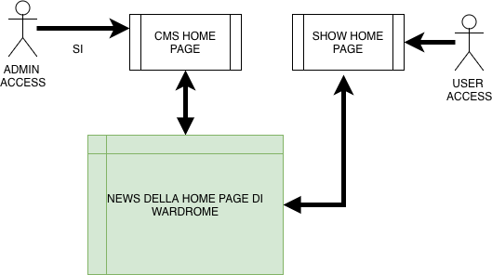
ATTORI:
Un backend developer.
Un frontend developer
Un copywriter
Un SEO

4.Pagine testuali principali:
IL GIOCO | FAQ | GUIDA | SCREENSHOTS | ARTWORKS

Queste saranno solo ricopiate e adattate al nuovo layout.

express
mysql
i18n-express

bootstrap

Requisiti funzionali:

- template multilingua

Requisiti complementari:

Queste pagine sono le principali in vista dei motori: occorrerà consulenza SEO.
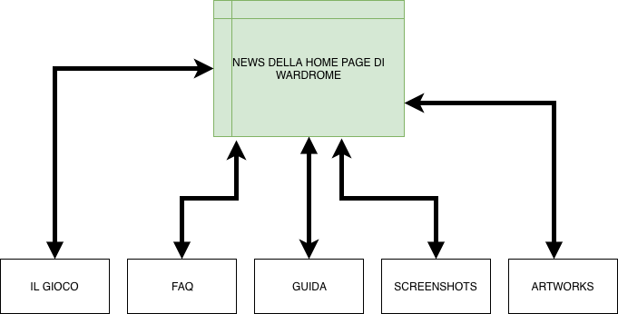
ATTORI:
Un backend developer.
Un frontend developer
Un copywriter
Un SEO

5.Pagine secondarie e link a siti esterni:
Regolamento | Termini e condizioni | Partner | Media | Contatti | Crediti | Blog
Qui andranno rivisti alcuni testi: per il resto sarà un lavoro di copia & incolla.
express
mysql
i18n-express

bootstrap

Requisiti funzionali:

- template multilingua

Requisiti complementari:

Controllare la validità dei testi che riguardano le normative in vigore: il gioco è molto vecchio e le normative sono diventate vecchie con esso.

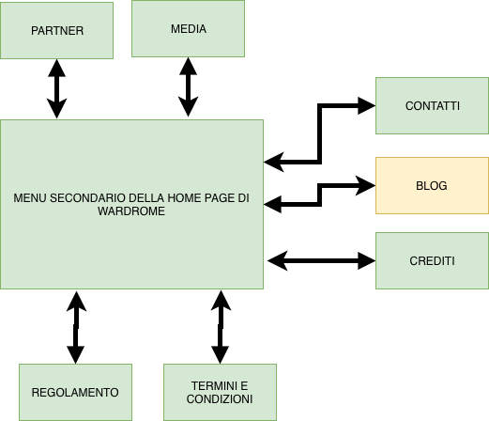

ATTORI:
Un backend developer.
Un frontend developer
Un consulente legale

6.Roleblog pagina presentazione con ultimi post
Una pagina con gli ultimi post di tutti i player di tutto il gioco
express
mysql
i18n-express

bootstrap

Requisiti funzionali:

- template multilingua
- estrazione dei role-blog dagli archivi delle partite
- paginazione per mostrare tutti i role-blog in ordine discendente per data
- link agli altri punti della navigazione role-blog

Requisiti complementari:

interfacciarsi con i programmatori di wardrome per eventuali problemi con la gestione del diario interno del gioco
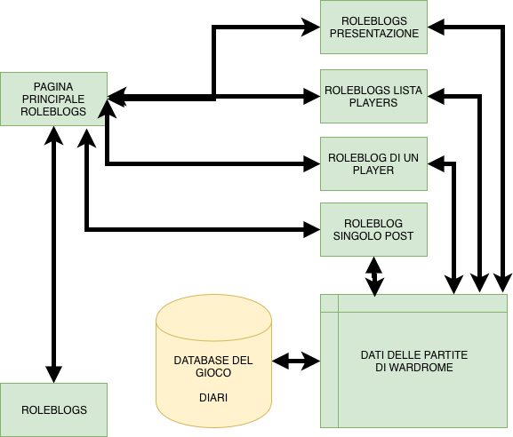

ATTORI:
Un backend developer.
Un frontend developer

6.1 Roleblog indice dei giocatori e pagina con funzioni di ricerca
Funzionalità varie per ricercare specifici testi o giocatori
express
mysql
i18n-express

bootstrap

Requisiti funzionali:

- template multilingua
- estrazione dei role-blog dagli archivi delle partite
- funzione di ricerca testuale FULLTEXT
- link agli altri punti della navigazione role-blog

6.2 Roleblog del singolo giocatore con informazioni del player e lista dei suoi diari
Un vero e proprio blog del comandante con informazioni sull'autore.
express
mysql
i18n-express

bootstrap

Requisiti funzionali:

- template multilingua
- estrazione dei role-blog dagli archivi delle partite
- estrazione della biografia del player
- paginazione per mostrare tutti i role-blog del player in ordine discendente per data
- link agli altri punti della navigazione role-blog

6.2.1 Roleblog singolo post in dettaglio
Un singolo post del diario del comandante: non era presente nella versione orginale che prevedeva solo un flusso di diari.
express
mysql
i18n-express

bootstrap

Requisiti funzionali:

- template multilingua
- estrazione dei role-blog dagli archivi delle partite
- visualizzazione in singola pagina di un post del role-blog
- link agli altri punti della navigazione role-blog

Appendice A:Requisiti del sistema
- Linux UBUNTU
- NGINGX come proxi e bilanciatore
- NodeJS
- MariaDB
- dipendenze npm per paypal
- dipendenze npm per mysql
- express
- middleware per il multilingua
- Bootstrap per il frontend

Appendice B: Hardware & Software

L’hardware di questo progetto parte già stabilito in partenza e consiste nel server dedicato OVH che già ospita il software attuale: unico consiglio è quello di aggiornare il sistema operativo Ubuntu presente ad una versione più attuale.
Il software minimo è un browser web Firefox, Chrome, Safari, Edge, Internet Explorer o similari.
Il software consigliato è nella tabella sottostante:
Browser | Versione minima
Chrome | 70
Internet Explorer | 11
Edge | 18
Firefox | 63
Safari | 12
Opera | 56
IOS Safari | 12
Chrome for Android | 70

APPENDICE C: Grafico funzionale
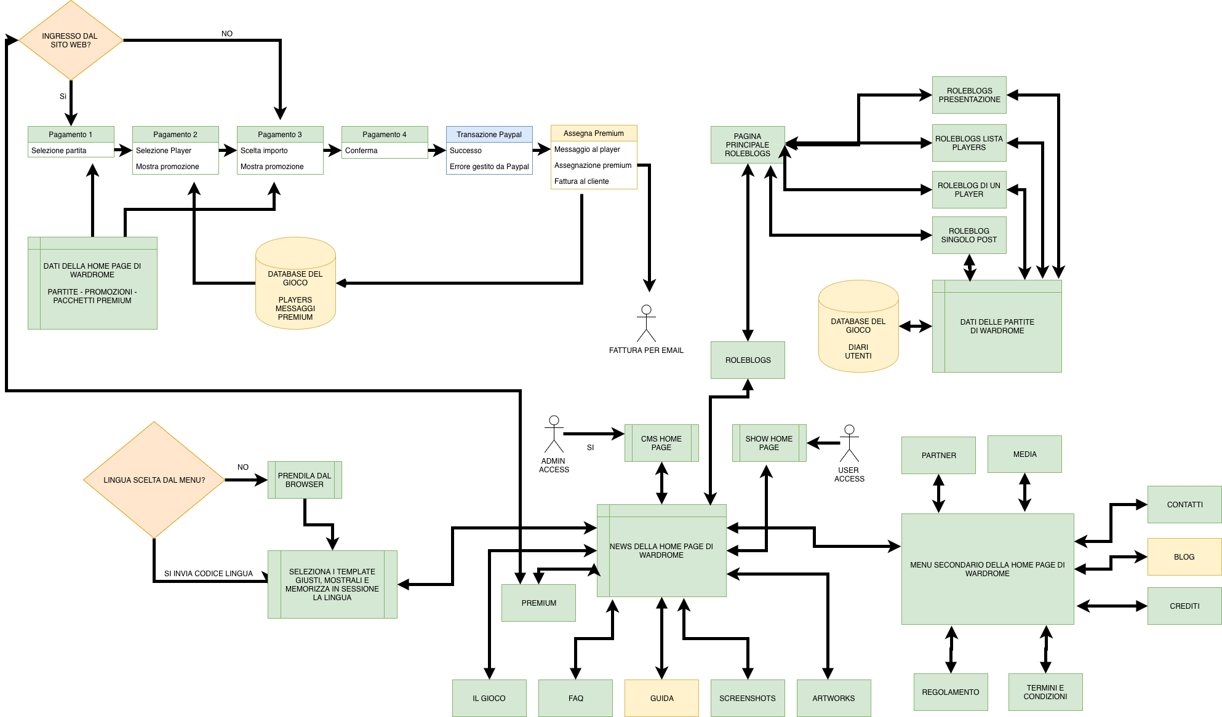

APPENDICE D: ATTORI

- Un backend developer
- Un frontend developer
- Un consulente legale
- Un consulente SEO
- Un Copywriter

Appendice E: Confini

L’esempio di questa analisi non riscontra particolari problemi o confini legali od interni: è stata data massima libertà.
Sarà comunque possibile che sorgano alcuni confini normativi al momento non noti in seguito alle consulenze GDPR e legali.

APPENDICE F: GANTT

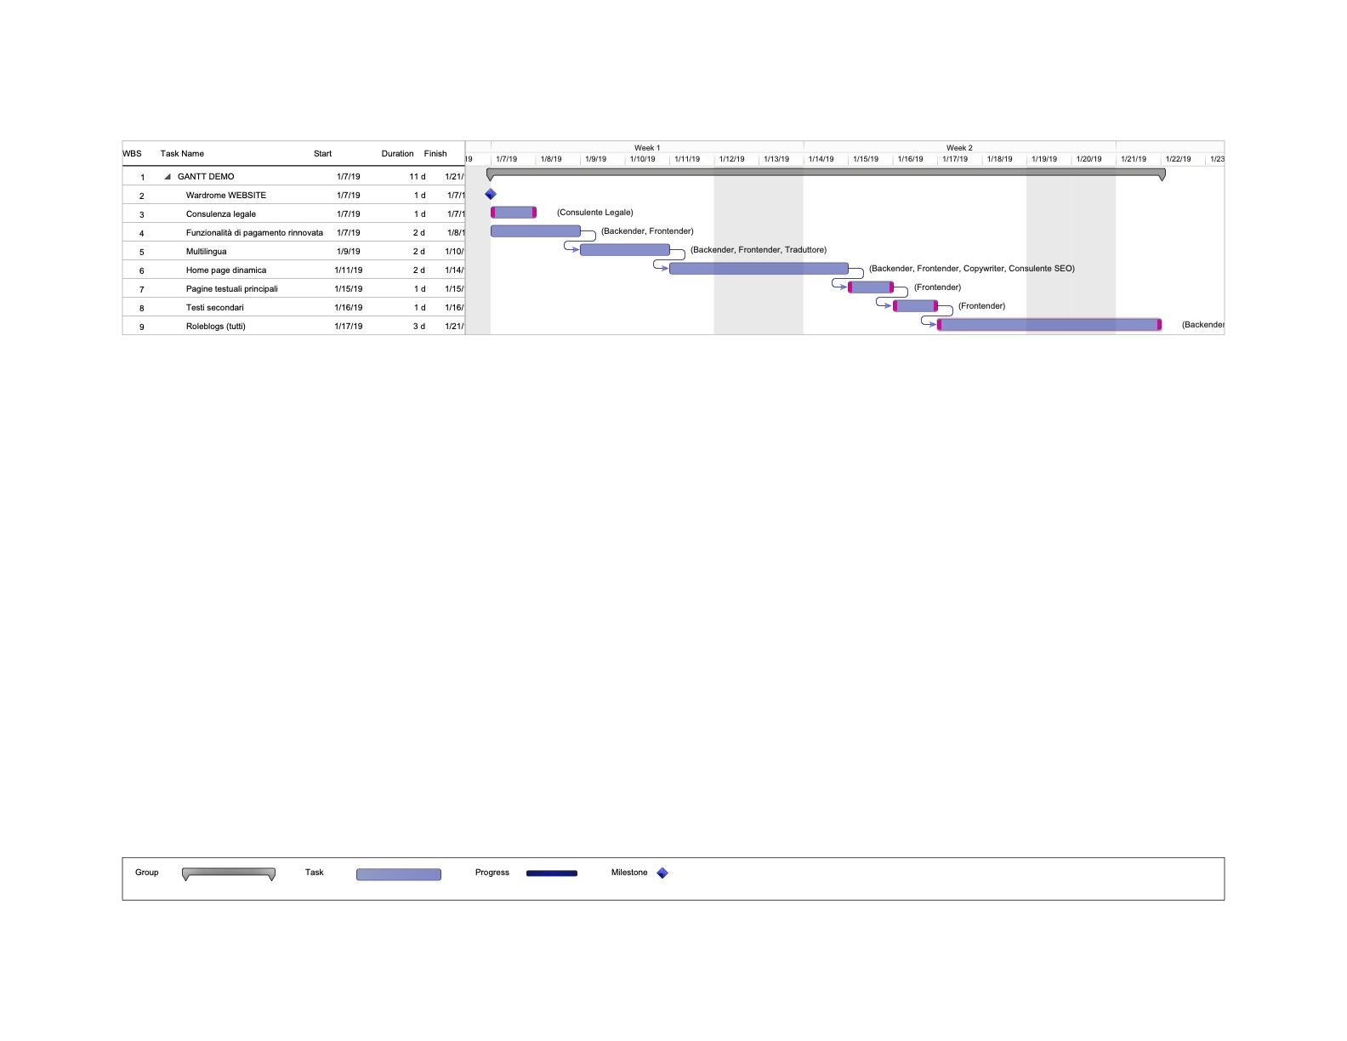

Appendice G: Preventivo costi

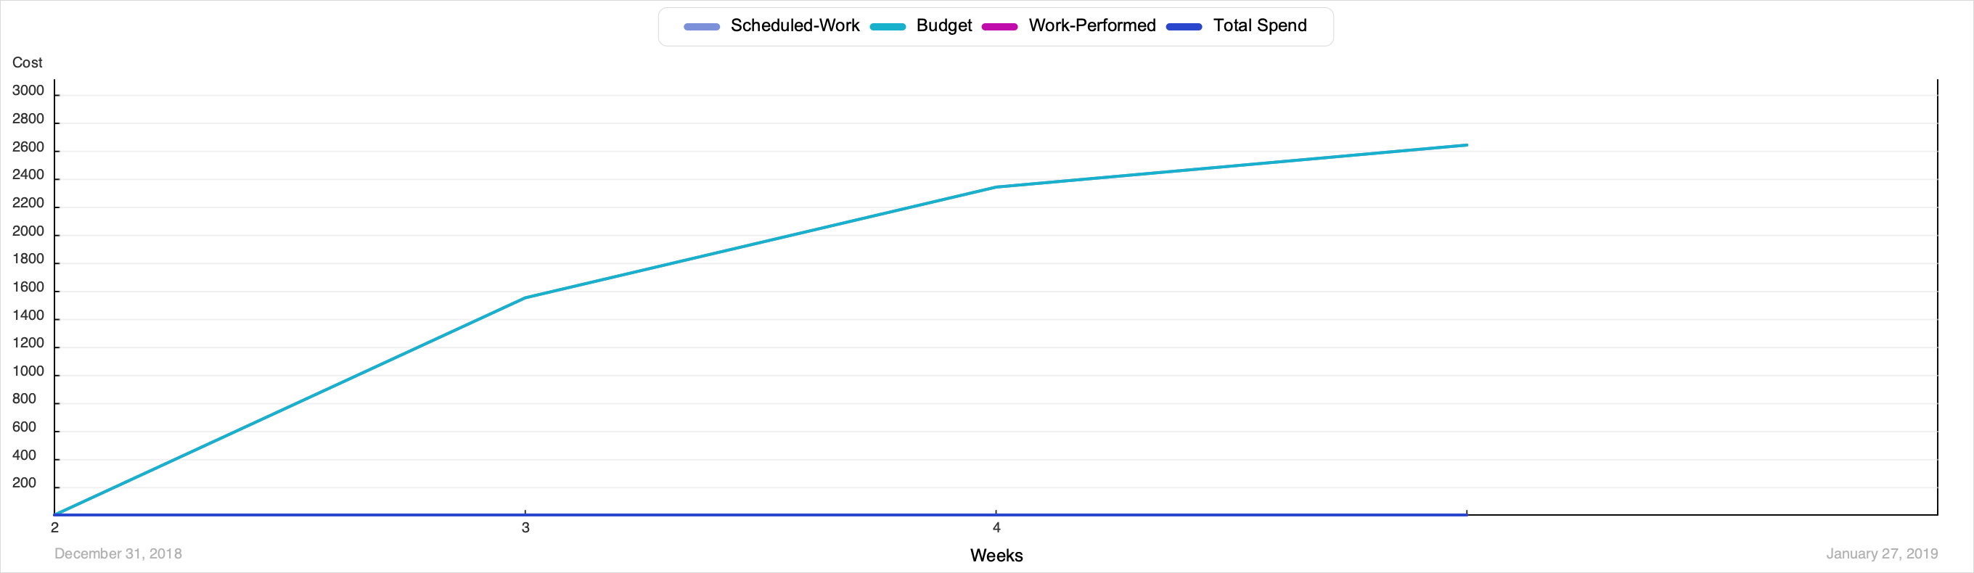

Per completare il progetto occorreranno 4 settimane ed un costo presunto di 2640€
Le risorse impiegate sono previste al lavoro 4h al giorno nei giorni dal Lunedì al Venerdì.

